实 验 报 告 单

实验名称： 实验1：数据库创建及基本操作
学生姓名： 张林聪 专业年级： 软件工程2020级 学号： 202031119020244
课程名称： 数据库系统原理实验 任课老师： 周双娥

实验室: 317 时间: 成绩：

一、实验目的
1．通过对某个关系数据库管理系统的使用，了解DBMS的工作原理和系统构架。
2. 搭建数据库实验平台
3．熟悉对DBMS的操作
4. 掌握基本的SQL语句

二、实验内容
2.1安装和启动
1．根据安装文件的说明，安装数据库管理系统。在安装过程中记录安装的选择，并且对所作的选择进行思考，为何要进行这样的配置，对今后运行数据库管理系统会有什么影响。
2．学会启动和停止数据库服务，思考可以用哪些方式来完成启动和停止。
2.2数据库系统的构架
1．了解数据库系统的逻辑组件：
它们主要是数据库对象，包括基本表、视图、触发器、存储过程、约束等。今后将学习如何操作这些数据库对象。
2．了解数据库的物理组件：
思考数据库物理存储的存储单位是什么，数据主要以什么方式存放，如何确定数据的存放位置。
2.3数据定义
1．熟悉基本表的创建、修改及删除。
2．熟悉索引的创建和删除。
3．熟悉视图的创建和删除。
2.4 数据操作
1．完成各类查询操作（单表查询，连接查询，嵌套查询，集合查询）。
2．完成各类更新操作（插入数据，修改数据，删除数据）。
2.4视图的操作
视图的定义（创建和删除），查询，更新（注意更新的条件）

三、实验操作

上机操作，熟练掌握 <SQL练习的50题>

四、实验结果
（根据实验内容，将相应代码及实验结果截图放到此处）

2.1安装与启动
- 数据库为mysql,mysql操作方便，workbench界面优美且性能强大
- 学会启动和停止数据库服务，思考可以用哪些方式来完成启动和停止。:登入可以通过`计算机-->管理-->服务和应用程序-->服务-->MySQL(名称列)-->状态栏开启；通过服务-->MySQL(名称列)-->状态栏停止；
2.2数据库系统的构架
- 数据库的逻辑组件
SQL Server 数据库引擎，客户端组件，数据库引擎优化顾问
- 数据库的物理组件
- .主要数据文件 （2）.次要数据文件 （3）.日志文件
2.3数据定义
- 熟悉基本表的创建、修改及删除。
创建
create table course1(c_id int,c_name int,t_id int);
Insert into table course1 values(1,2,3);
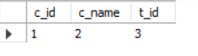
修改
Alter table student add column m_id int;
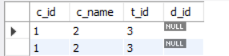
删除
alter table student drop column m_id;
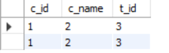

- 熟悉索引的创建和删除。
创建
create unique index stusno on student(s_id);
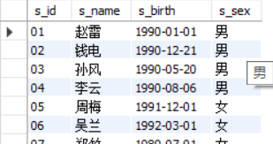
删除
drop index on scno on student;
- 熟悉视图的创建和删除。
创建
Create view tech as(select course.c_id,teacher.t_id from course,teacher );
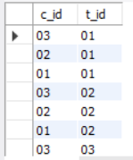
删除
Drop view if exists tech;

2.3数据操作
- 完成各类查询操作（单表查询，连接查询，嵌套查询，集合查询）。
单表查询：
Select * from student;
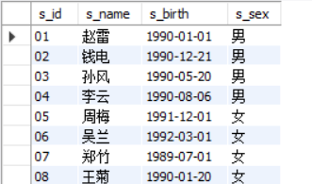
2.连接查询
如第五题，使用左联，使得student中的悬浮元素保留了下来使得为null的同学也能被统计到
(select student.s_id,student.s_name,avg1
from student left join
(select avg_60.*,student.s_name from (select s_id ,sum(s_score) avg1 from score group by s_id ) avg_60 ,student where avg_60.s_id = student.s_id) avg2
on avg2.s_id =student.s_id) ss1 ,
(select student.s_id,cnt from student left join (select s_id, count(c_id) cnt from score group by s_id ) s1 on s1.s_id = student.s_id) ss2
where ss1.s_id =ss2.s_id
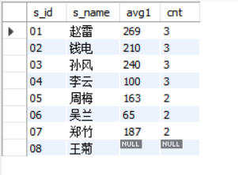
select student.s_id,student.s_name,s2.avg1
from student,
(select s1.s_id,avg(s1.s_score) avg1 from
(select score.* from score where score.s_score <60) s1
group by s1.s_id having count(s1.s_id) >= 2) s2
where student.s_id = s2.s_id
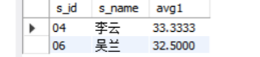

3.集合操作，利用到了group by进行数据集合分块操作
同时也有exception,intersection,union等进行集合操作的关键字
其中嵌套查询的思想也有体现

select * from
(select student.s_name,s1.* from student,
(select score.*,avg(s_score) avg1 from score
group by s_id ) s1
where s1.s_id = student.s_id) s2
order by avg1 desc
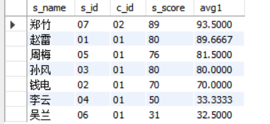

- 完成各类更新操作（插入数据，修改数据，删除数据）。
Update table student add column std;
Delete from student where s_id =1;
Alter table student rename column s_id to sid;
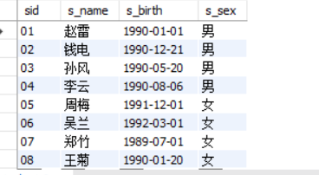

2.4视图的操作
视图的定义（创建和删除），查询，更新（注意更新的条件）
SET SQL_SAFE_UPDATES = 0; 关闭安全模式才能更新
Create view isa as
(select s_id from student)
select * from isa
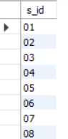
Update isa set s_id =2 where s_id=1
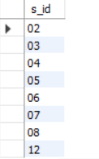

五、实验小结
(本次实验的个人心得，如难点及相应的解决方案等，字数<200)
通过该次实验熟悉了基本sql语句
一开始写50题的时候，虽然基本的命令都知道，但就是一道题无从解起；但之后不断去做，发现sql语句的一定规律，也就越写越顺手了；最后终于写完了，发现也有了一定大的提升。
在写的过程中有些功能实在是想不出来，怎么也查询不到，或者有些知识点根本不知道，写的时候十分煎熬，但后来通过百度，书本学习，对相应知识点也就有了一定掌握。
总之，经过这次实验，大概掌握了sql表、视图的增删改查；集合操作、联表操作等也逐渐熟悉。对sql有了更进一步的了解。

